Министерство науки и образования Украины
Национальный Технический Университет Украины
“Киевский Политехнический Институт”

Факультет Информатики и Вычислительной Техники

Кафедра вычислительной техники

Лабораторная работа №18
по дисциплине “Компьтерная электроника”
по теме:
«Комплементарные МДП ключи»

Выполнили: Каспич Ирина
Катасонова Олеся
ИВ-41

Номер бригады: 1
Вариант: 1

Киев 2006

Цель работы: Исследование особенностей функционирования цифровых ключей с динамической нагрузкой на основе МДП транзисторов.

Начальные данные :
1) E_{n} = 3 + N_{6p} = 3 + 1 = 4 B
2) E_{n} = 5 + N_{6p} = 5 + 1 = 6 B
1) U₀ = 1,5 B
2) U₀ = 3 B
g₀ = 1

Выполнение работы
Экспериментальная схема
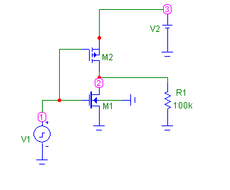
Передаточная характеристика

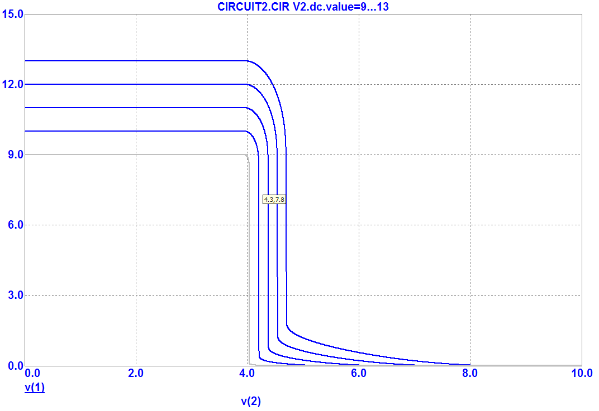
Отклик на импульсное входное воздействие

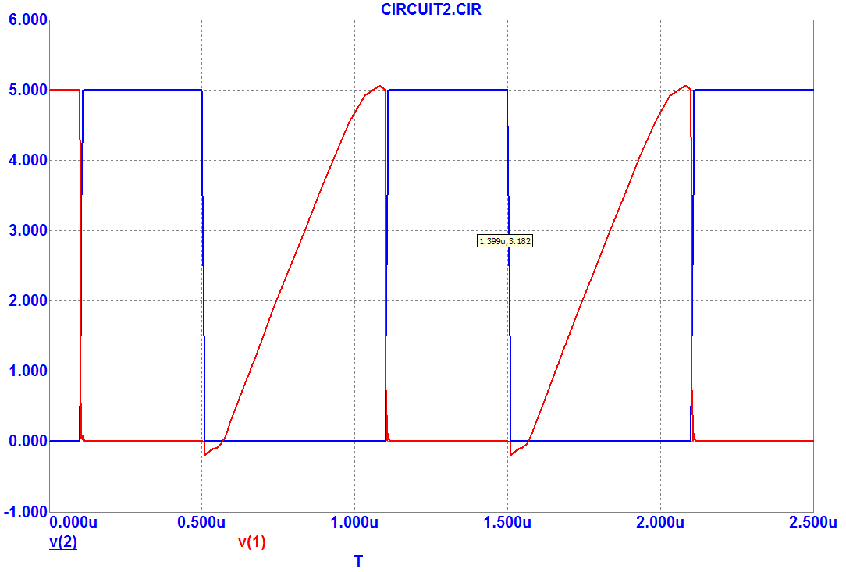

Вывод: особенностью комплементарных МДП ключей является то, что уровни выходных сигналов очень близки к напряжению питания (логическая «1») и нулю (логический «0»). Также существенным преимуществом этой схемы есть то, что в статике потребляемый ток независимо от удельной крутизны транзисторов почти равен нулю, что означает исключительно малую величину потребляемой мощности и делает ключ распространненым на практике. Однако токи заряда и разряда емкостей нагрузки могут в тысячи и десятки раз быть больше. Следовательно, в динамике комплементарные схемы потребляют заметную энергию на перезаряд емкостей нагрузки. Чем больше тактовая частота – тем выше потребляемая мощность. Особенностью комплементарных МДП ключей является то, что их быстродействие зависит от удельной крутизны транзистора, а не от отношения этих параметров.

